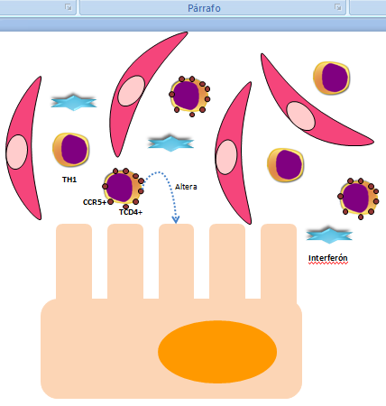

Figura 4. Inmunidad adaptativa. Los receptores CCR5+ promueven la secreción de citoquinas que alteran la mucosa en casos de infección.